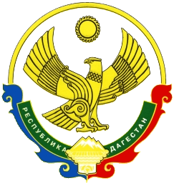
АДМИНИСТРАЦИЯ
МУНИЦИПАЛЬНОГО РАЙОНА «ЦУНТИНСКИЙ РАЙОН»
РЕСПУБЛИКИ ДАГЕСТАН
___________________________________________________________________

РАСПОРЯЖЕНИЕ

01.10.2021г. №268

с. Кидеро

О начале отопительного сезона 2021-2022 годов

В связи с понижением среднесуточной температуры, учитывая требования по поддержке теплового режима в организациях и учреждениях, руководствуясь Уставом МР «Цунтинский район»:
1. Начать отопительный сезон в учреждениях образования, здравоохранения и других объектах социальной сферы, находящихся на территории МР «Цунтинский район» с 4 октября 2021 года.
2. Начальнику МКУ «УОМПС и Т» Абакарову МР «Цунтинский район» Абакарову Г.К. довести настоящее распоряжение до руководителей образовательных учреждений.
3. Настоящее распоряжение опубликовать в районной газете «Дидойские вести» и на официальном сайте Цунтинского района.
4. Контроль за исполнением настоящего распоряжения возложить на заместителя главы МР «Цунтинский район» Магомедова М.А.

И.о. главы А. Гамзатов

